**新 书 推 荐**

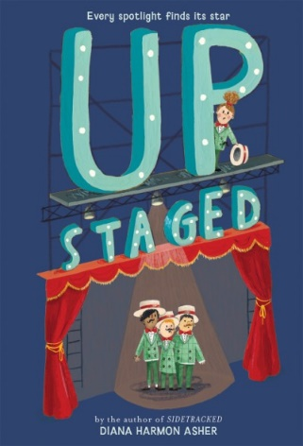**中文书名：《秀出你的歌喉》**

**英文书名：UPSTAGED**

**作 者：Diana Harmon Asher**

**出 版 社：Abrams**

**代理公司：ANA/Emily Xu**

**出版时间：2021年3月**

**代理地区：中国大陆、台湾**

**页 数：288页**

**审读资料：电子材料**

**类 型：7-12岁儿童文学/校园**

**内容简介：**

希拉·戈登非常害羞。她很少说话，做什么都会脸红。然而，当她独自一人在房间里时，她喜欢唱歌跳舞，梦想自己与众不同，能够崭露头角。所以，当她最好的朋友强迫她参加他们学校出品的音乐剧《音乐人》的试演时，她非常希望这部戏能被取消，但又有一小部分的她希望自己能加入。

而她确实成功加入了。作为理发店四重奏的一员，扮演一个留着小胡子的男人并不是她梦寐以求的角色，但希拉很惊讶她居然特别喜欢和她古怪的新朋友排练。当她的老师要求她也去担任女主演替补，图书管理员玛丽安时，她有些不情愿地接受了。

给八年级学生莫妮卡·曼利做替身并不容易，莫妮卡永远是最光彩照人的那一个。当一个神秘的恶作剧者开始在暗中捉弄莫妮卡时，事情变得更加复杂。是谁在赫奇布鲁克中学的走廊上晃悠？希拉能作为女主角面对音乐并回应她的召唤吗？温暖人心，鼓舞人心，《秀出你的歌喉》是关于找到你的同类，学会爱自己，大声唱出自豪！

**本书卖点：**

* 知名作者：戴安娜的处女作《歪打正着》（Sidetracked），入选ABA独立作品介绍名单和ALA著名儿童书籍名单。
* 戏剧故事：这个故事讲述了音乐剧的所有乐趣和奇迹。
* 安静的力量：希拉是一个害羞的主角，她学会了如何站在聚光灯下，这个故事歌颂了内向的人所能做的事情。

**媒体评价：**

“《秀出你的歌喉》如此精彩，即使是《六十七支长号进行曲》，也不如一个灵魂自信绽放在这个世界上的光辉。”。

----Gary D. Schmidt, two-time Newbery Honor winner

“温暖、有趣、发自内心的，《秀出你的歌喉》会让每一个怀疑自己能力、在学校音乐剧中演唱或为朋友挺身而出的年轻人产生共鸣。希拉和她那群奇妙、古怪、有才华的朋友会在你尽情读到最后而依然回味无穷。”

----Barbara Carroll Roberts, author of Nikki on the Line

“阿舍把读者深深吸引到这些年轻剧作家的生活中去，在看完这本书后与其仅仅是念叨其中的句子，不如真正走进剧院为这些戏剧人加油吧。”

----Kirkus Reviews

“非常适合安德鲁·基南·博尔格的《杰克和路易莎》系列或蒂姆·费德勒的《奈特》系列的粉丝们，也向学校的剧院观众和世界各地害羞的女孩们致意。”

----School Library Journal

“参加过合唱团或戏剧演出的读者一定会欣赏书中对剧作的清晰描绘、紧张气氛、友情以及这些宝贵经历中时不时带来的魔力。”

----Booklist

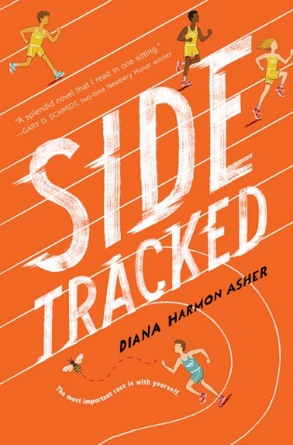**中文书名：《歪打正着》**

**英文书名：****SIDETRACKED**

**作     者：Diana Harmon Asher**

**出 版 社：Abrams**

**代理公司：ANA/Emily**

**出版日期：2018年9月**

**代理地区：中国大陆、台湾**

**审读资料：电子稿/样书**

**页     数：256页**

**类     型：7-12岁少年文学/校园**

**获奖情况：**

**ABA Indies Introduce Book**

**ALA/ALSC Notable Children's Book**

**Parents' Choice Award, Fiction, Recommended**

**内容简介：**

对于约瑟夫·弗里德曼来说，中学校园生活简直就是在斗牛场上逃生。如果中学如田径比赛，他甚至不会排最后一名，他只会悄悄退到场边。他没什么朋友，思维过于紧张敏感，患有各种恐惧症，不仅仅是鬼，他甚至连煮到全熟的鸡蛋都会害怕。他难以理解自己的课本，更不用说他的同学了。因此他大部分时间都在躲避学校的恶霸查理·卡斯特纳，没什么人去的资料室，正是给像他这样不合群的孩子的安全避风港。

然而就在上七年级的第一天，两件重大的事情发生了：第一件，资源教室的老师鼓（qiang）励（po）他参加学校的田径队；第二件是他遇到了希瑟，一位快跑运动员，而她可不是会轻易向任何校园霸凌者低头的。

有了一个新朋友和一支新队伍，约瑟夫第一次从场边来到赛道上参加比赛。他跑得好吗？当然不是，他其实跑得很糟糕。但跑步好玩就好玩在，一旦你参加了比赛，一切皆有可能。

**媒体评价：**

“这是一本精彩的小说，我一口气读完了。当这个孩子拥抱‘尽力而为’时，你会为他欢呼，他最后也会证明这是胜利的响亮召唤。”

----Gary D. Schmidt, Printz Honor winner and two-time Newbery Honor winner

“戴安娜·哈蒙·阿舍讲述了一个有趣的故事，一个男孩在朋友的帮助下，面对种种困难坚强前行。”

----Richard Peck, Newbery Medal winner

“一定要看！戴安娜·哈蒙·阿舍为孩子们写了一部诙谐、敏锐、敏感的小说，也为成年人的生活增添了乐趣。”

----Susan Isaacs, New York Times bestselling author

“约瑟夫的第一人称描述非常清晰真实，他的性格令人满意。”

----Kirkus

“阿舍的处女作小说中的角色讨人喜欢、平易近人，故事情节引人入胜，节奏迅速。读者将支持约瑟夫和他的新队友。”

----School Library Journal

“当他们为同一个目标而比赛时，他们开始互相依靠：尽自己最大的努力……听起来很自然，幽默感很强。”

----The Horn Book

“阿舍以约瑟夫第一人称叙述事件，集对话、焦虑和反思于一身，引人入胜、永不松懈……当恶霸们在这部处女作小说中得到报应时，正义是甜蜜的。”

----Booklist

“阿舍对约瑟夫的身体状况有时会影响他在学校的表现是诚实的，但她也注意到他的敏感性如何通过所处环境来表现——比如新跑道表面粘糊糊的感觉、他跑步时从他身边飞过的风、沿途树林的颜色等。”

----Bulletin of the Center for Children’s Books

**作者简介：**

**戴安娜·哈蒙·阿舍（DIANA HARMON ASHER）**是《歪打正着》（Sidetracked）的作者，本作入选了ABA独立作品介绍名单和ALA著名儿童书籍名单。她是三个儿子的母亲，在纽约韦斯特切斯特的非营利性组织“儿童村”和布莱斯代尔儿童医院，深深地投入到阅读和写作活动中。

**谢谢您的阅读！**

**请将回馈信息发至：徐书凝(Emily Xu)**

安德鲁﹒纳伯格联合国际有限公司北京代表处

北京市海淀区中关村大街甲59号中国人民大学文化大厦1705室, 邮编：100872

电话：010-82449325

传真：010-82504200

Email: Emily@nurnberg.com.cn

网址：www.nurnberg.com.cn

微博：<http://weibo.com/nurnberg>

豆瓣小站：<http://site.douban.com/110577/>

微信订阅号：ANABJ2002

